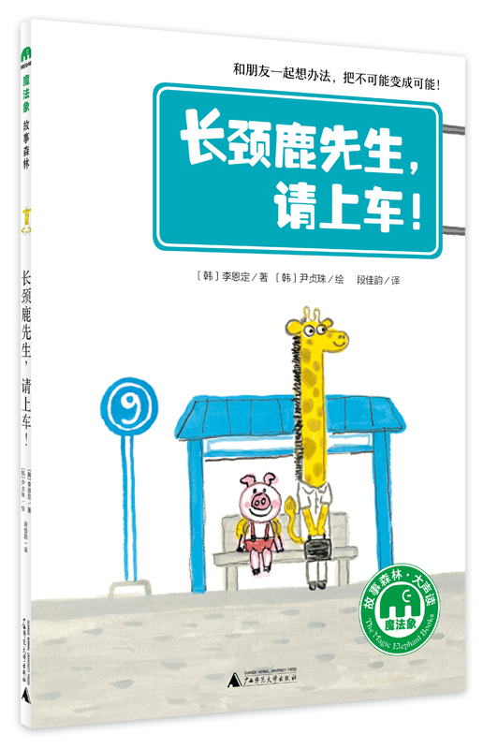


★ 韩国《东亚日报》、学校图书馆协会推荐童书
★ 魔法象故事森林精选童书
老约翰深度阅读
阅读·思辨·表达
《长颈鹿先生，请上车！》教学设计
L2

《长颈鹿先生，请上车！》整本书阅读设计

教案提纲
一、文本分析 | 作品和作者
二、教学目标 | 知识与技能/过程与方法/情感态度价值观
三、阅读策略 | 预测，提问，联结 ，图像化
四、可视化教学工具 | 故事地图，角色分析图
五、教学方式 | 朗读法，问答法，讨论法，启发法， 练习法
六、课时安排 | 导读课/交流课
七、教学准备 | 无

一、文本介绍

《长颈鹿先生，请上车！》是一本由韩国作者李恩定创作、尹贞珠绘制的儿童绘本，由广西师范大学出版社出版。这本书讲述的是和睦村的长颈鹿先生想要乘坐公交车的故事。由于长颈鹿先生的脖子过长，普通的公交车无法满足他的需求，这让和睦村的刺猬村长感到非常烦恼。长颈鹿先生的好友猪小弟为了帮助长颈鹿先生坐上公交车，想出了许多办法，并在此过程中经历了许多挫折。最终，在其他村民的帮助和支持下，长颈鹿先生终于如愿以偿。

二、教学目标
1、培养同理心：通过探讨长颈鹿先生的困境和感受，帮助学生理解和体会他人的情绪和遭遇，从而培养学生的同理心和情感理解能力。
2、学习团结合作：通过讨论和睦村村民如何共同帮助长颈鹿先生解决问题，引导学生意识到团结合作的重要性和集体努力的力量。
3、鼓励坚持和创造性思考：通过分析故事中的问题解决过程，激励学生在面对困难时保持坚持不懈的态度，并运用创造性思维寻找解决方案。

三、教学流程

第一课时 导读课

教学目标
1、激发阅读兴趣：通过介绍故事背景和角色，引起学生对《长颈鹿先生，请上车！》的好奇心和兴趣。
2、预测和想象：引导学生通过探索故事情节和角色，发展学生的预测能力和想象力。
3、理解故事主题：帮助学生理解故事的基本情节和主题，为深入阅读做准备。

PPT换页-P2至P3
教学流程
一、课程导入&话题激趣（10分钟）
师：亲爱的同学们，大家好。今天我们要开始一本新书的阅读，我们将来开始阅读的这本书有一个很有意思的名字——《长颈鹿先生，请上车！》。谁在邀请长颈鹿先生上车？上什么车呢？（稍停顿）公交车！在开始读这本书前，老师想问问大家，你们有坐过公交车吗？你们喜欢坐公交车吗？
学生互动分享
参考：坐过。我喜欢坐公交车，因为坐公交车可以看到窗外的很多东西，像树啊，商店啊，还可以碰到很多不一样的乘客。
不喜欢坐公交车。因为公交车总是人很多很挤，我们小朋友个子比较低，经常抓不到上面的扶手，公交车开得很快的时候，有时候感觉会很危险，一个急刹车，我很怕自己会摔倒。
PPT换页-P4
师：那么，大家想象一下，如果有一天，一只长颈鹿也想坐公交车，你们觉得会发生什么事情呢？说一说你们想象中的画面是什么样的？
学生互动分享
PPT换页-P5至P6
参考：长颈鹿可能会因为脖子太长而不能坐公交车，或者坐得很难受，因为它得一直低着头。
（ppt展示以下画面，让学生的想象视觉化，以便更能感同身受的理解长颈鹿可能遭遇的困境）
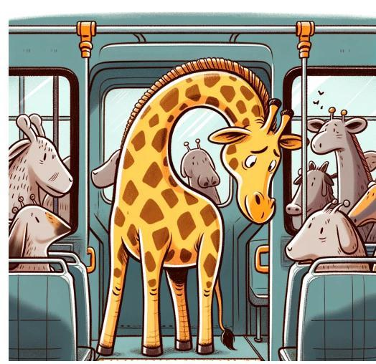
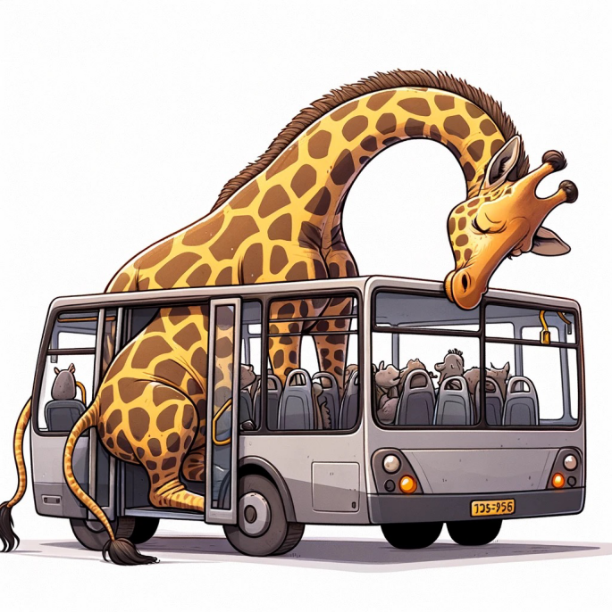

师：那么，如果你是那只长颈鹿，

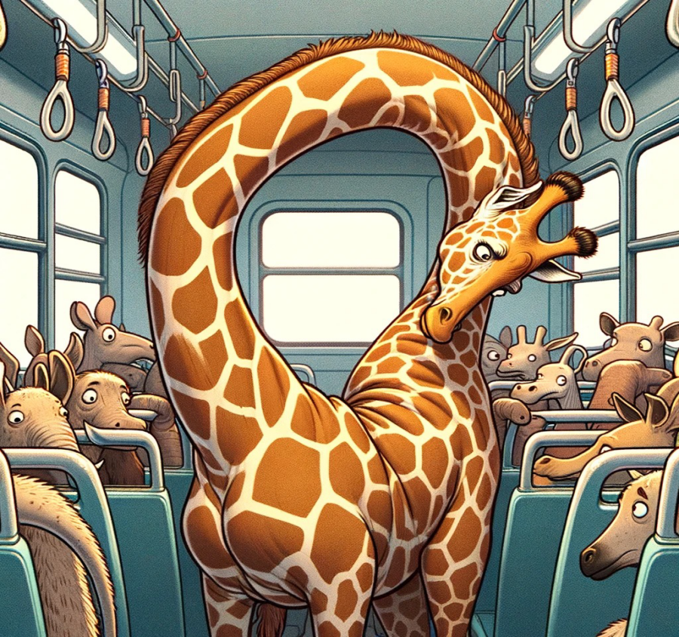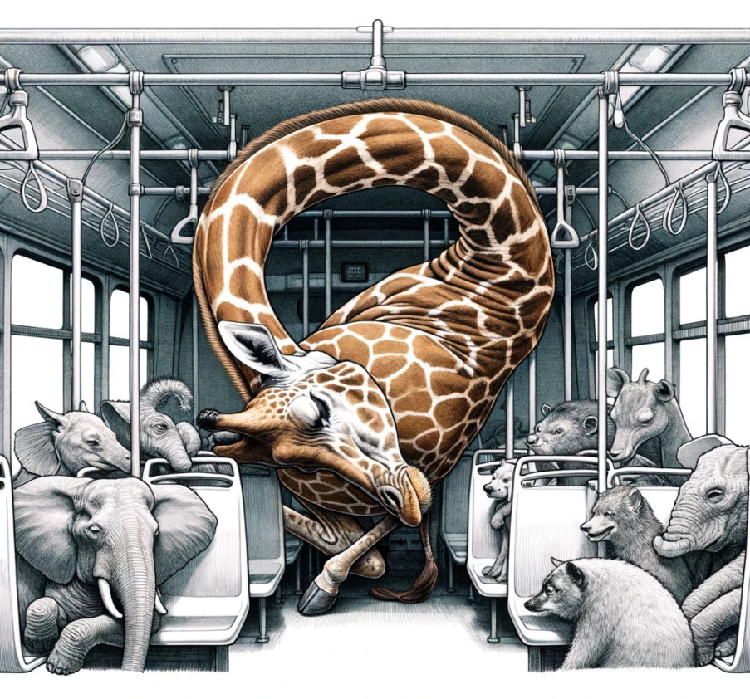
如果你是那只长颈鹿，你会怎么办呢？
学生互动分享
参考：如果我是长颈鹿，我可能会试着找其他方式去我想去的地方，或者我会请求帮助。
师：那如果你是这辆公交车上的其他乘客，看到长颈鹿的困境，你会怎么办？
学生互动分享
参考：如果我是公交车上的乘客，看到长颈鹿这么难受，我会觉得很同情。我可能会去问长颈鹿先生需要帮助吗，或者我可以给公交司机提建议，比如停在一个可以让长颈鹿更舒服的地方。
我想我会去帮助长颈鹿找一个更合适的位置，或者问司机能不能暂时停车，让长颈鹿下车，这样它就不会那么难受了。
PPT换页-P7
师：大家想得很周到。看来我们都能体会到长颈鹿可能遇到的困境。今天，我们将要阅读的故事《长颈鹿先生，请上车！》就是关于这样一个有趣的挑战。通过这个故事，我们不仅能享受阅读的乐趣，还能学到如何面对和解决问题。现在，让我们带着刚才的想象和期待，一起开始阅读这个故事吧。

PPT换页-P8至P9
二、精彩片段共读&文本分析（25分钟）
师：现在我们来阅读《长颈鹿先生，请上车！》中的几个片段。我们首先从长颈鹿先生写给刺猬村长的信开始。老师读旁白，接下来长颈鹿先生写给刺猬村长的三封信，我们会分别邀请三位同学来朗读。
教师开始朗读（P14）
邀请一位学生开始朗读第一封信（P15）
（第一封信朗读完毕）
师：同学们，从长颈鹿写给刺猬村长的这封中，你们能感受到长颈鹿先生的什么心情？
学生互动分享
参考：我觉得长颈鹿先生可能感到很无奈和疲惫，因为他每天都要走很远的路去上班。
师：是的。长颈鹿先生的确感到无奈和疲惫。（教师朗读）“请您把公交车车顶加高一些，让我也坐上公交车吧！” 这里长颈鹿先生提出了一个请求，他为什么要这样写呢？
学生互动分享
参考：因为他的脖子太长了，无法像其他动物一样坐公交车。他想让村长帮他解决这个问题。
师：对，虽然长颈鹿先生知道自己脖子很长，但他的确希望情况有所改变，自己也能坐上公交车。因为，每天走路上班，的确给他带来了很多的麻烦。
PPT换页-P10
师：接下来我们邀请另外两位同学来朗读一下长颈鹿先生写给刺猬村长的另外两封信。
（学生朗读另外两封信）
师：从这两封信中，你们知道了长颈鹿先生遇到了什么问题？
学生互动分享
参考：长颈鹿先生只能走路上班，非常辛苦和麻烦
长颈鹿先生因为长时间走路，身体感到非常疼痛。他甚至需要去医院看医生。
PPT换页-P11
师：是的，因为不能坐公交车，长颈鹿先生的问题不仅仅是不方便，而且影响到了他的健康。这三封信让我们更深入地理解了长颈鹿先生的困境。
PPT换页-P12
师：接下来现在我们来读一下关于刺猬村长和公交车的情况。老师来读旁白，我们请四位同学来朗读一下圆圈中的文字，同学朗读的时候，大家记得看图，这幅图中有很多有趣的细节。
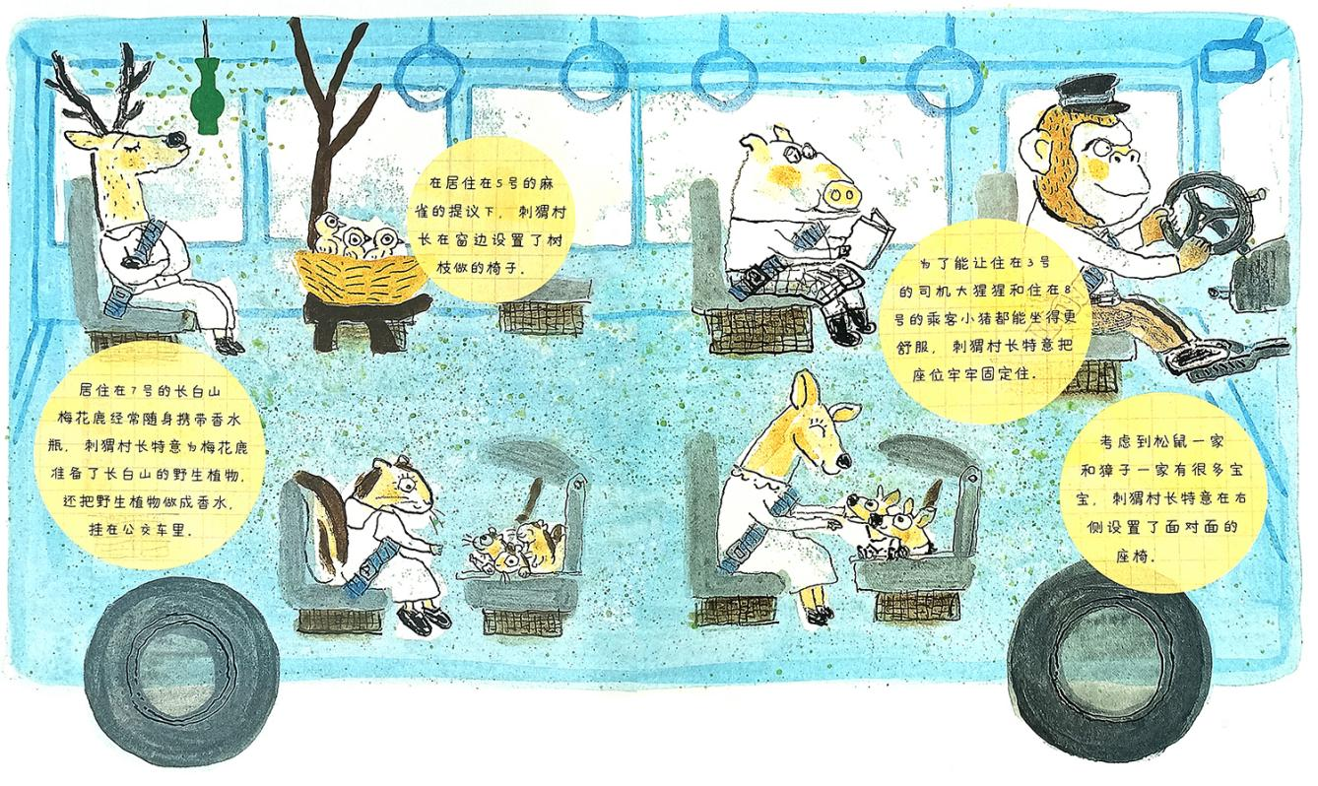
（师生朗读）“和睦村的公交车是刺猬村长开通的……”
师：从这段描述中，我们能了解到哪些关于刺猬村长的什么信息？
学生互动分享
参考：刺猬村长很关心村民，他为不同的动物提供了合适的座位。
PPT换页-P13
师：是的，刺猬村长确实很关心村民的需求。那么，当刺猬村长收到长颈鹿先生的信时，他的反应是什么呢？我们继续读。（教师继续朗读接下来的片段P20-23）
师：“刺猬村长将长颈鹿先生的信都推到了小角落里……” 这可能说明了什么？
学生互动分享
参考：可能说明刺猬村长觉得解决长颈鹿先生的问题太困难了，他觉得自己无法解决。
师：是的，我们从这里可以看出，对长颈鹿先生不能坐公交车这个问题的态度，刺猬村长可能也想不出好的解决办法。
PPT换页-P14
师：我们再接着往下读，看看和睦村的其他村民是如何看待长颈鹿先生不能坐公交车这个问题的。
（教师继续朗读P25-28）
PPT换页-P15
师：在这一段故事中，长颈鹿先生站在公交车站，但公交车并没有停下来接他。我想问问大家，你们对这个场景有什么感受或想法？
学生互动分享
参考：我觉得那些乘客和司机都不太友好。他们看到长颈鹿先生后，都故意避开他，没有人想帮助他。
我觉得乘客们可能不知道该怎么做。他们看到长颈鹿先生因为不能坐公交车又累又乏而自己却舒舒服服地坐在公交车里，有些不好意思却又想不出办法。
PPT换页-P16
师：那么，司机大猩猩的行为呢？“司机大猩猩对此却漠不关心。他踩了一下油门，公交车轰地扬起一阵灰尘，离开了车站。”他为什么会这样做呢？
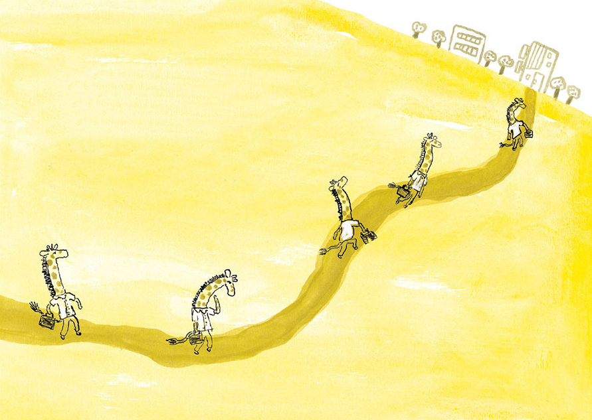
学生互动分享
参考：可能因为司机大猩猩觉得自己没办法帮助长颈鹿先生，或者他觉得停车会影响其他乘客，也可能他觉得自己只是司机，长颈鹿不能坐公交车跟他没关系。
师：是的，司机大猩猩的行为可能是出于这些原因。现在，我想让大家想一想，如果你们是那辆公交车上的乘客，看到长颈鹿先生的困境，你们会怎么做？
学生互动分享
参考：如果我在车上，我会建议司机停下来，至少可以问问长颈鹿先生需要什么帮助。
我也不知道怎么办，但看见长颈鹿先生，我会很同情也有些难过，希望能够为他做点什么。
师：大家的想法都很好。能够主动提出帮助、为他们着想是非常重要的。我们通过这个讨论了解到，面对别人的困难，我们可以有不同的反应。但重要的是，我们应该尽可能地展现出我们的同情心和愿意帮助他人的态度。大家一起想办法，或许，事情就会变得好起来。在你们的生活中，你们有碰到类似的事情吗？
（请学生分享自己生活中是否发生过大家一起克服某种困难将坏事变好的事例）
师：大家说得很好。

PPT换页-P17至P18
三、预测和想象（20分钟）
师：通过前面的共读，我们已经了解到了长颈鹿先生的困境，接下来，我们进入预测和想象环节。首先，我想问大家，根据我们刚刚读过的故事内容，你们认为谁最有可能帮助长颈鹿先生？
学生互动分享
参考：我觉得小猪可能会帮助长颈鹿先生，因为我从封面上看到小猪和长颈鹿一起等车，他们可能是好朋友。
师：很好的想法。好朋友之间确实会互相帮助。其他同学还有什么另外的想法吗？
学生互动分享
参考：我觉得可能是刺猬村长，因为他是村长，而且前面想出了很多很好的办法让村里的其他动物很舒服地坐公交车。后面他应该也会想出帮助长颈鹿先生的办法。
师：这也是一个可能性。
PPT换页-P19
师：现在，让我们分成两组，每组都提出一些解决方案，写在阅读单上。另一组扮演“批评家”来挑战这些方案的可行性。每组有10分钟的时间来准备。
（教师发放空白阅读单，学生分组讨论，填写阅读单）
《长颈鹿先生，请上车！》阅读单1：和朋友一起为长颈鹿先生想办法
小组成员 | 预测谁会帮助长颈鹿先生 | 提出的解决方案 | 批评家的意见/挑战 | 改进后的解决方案
（学生分组汇报）
参考：
师：接下来请两个小组的同学分别汇报一下你们为长颈鹿先生想出了什么样的好办法。当一组的同学分享的时候，另外一组的同学扮演“批评家”来挑战这些方案的可行性。
（第一组）：我们认为可以为公交车设计一个特别的车厢，专门适应长颈鹿先生的高度。
师：这是一个很有创意的想法。现在，第二组的同学，作为批评家，你们有什么看法？
（第二小组）：这个想法听起来很好，但可能会很贵。还有，其他乘客可能会因为改变而感到不方便。
师：很好的意见，是的，考虑到成本和其他乘客的感受是很重要的。第一组的同学，你们对这个批评有什么回应？
（第一小组）：我们认为可以通过募集资金来解决成本问题。至于其他乘客，我们可以设计一个车厢是分区域的，就像火车上有餐车和吸烟区一样，既适合长颈鹿先生又不影响其他乘客。
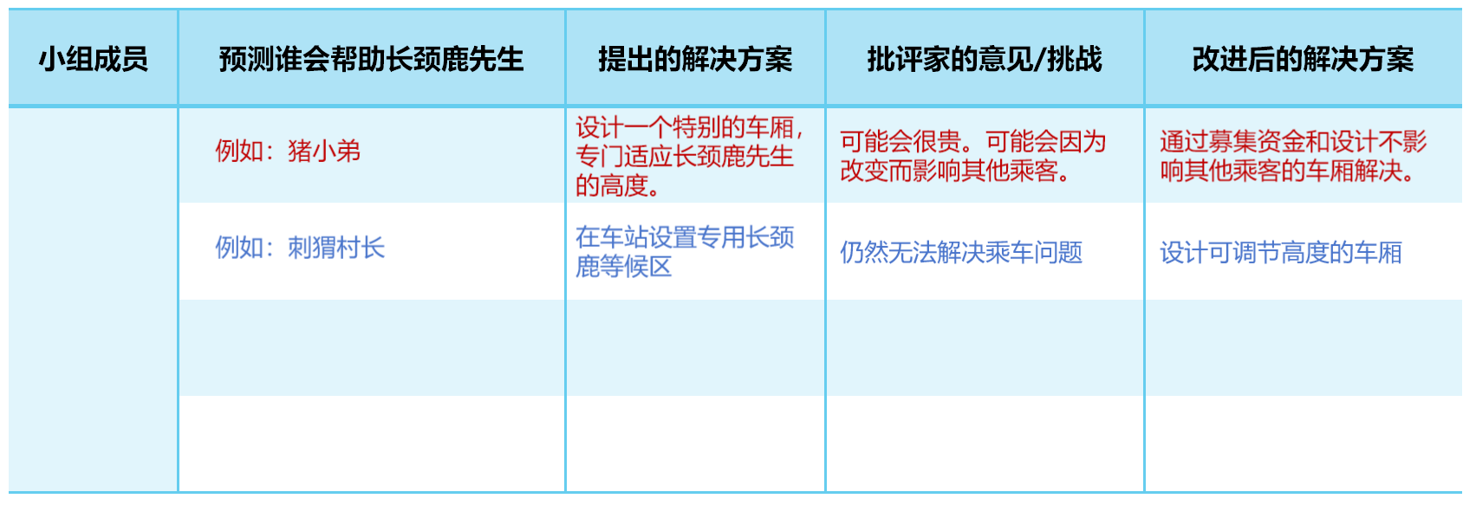
师：这是一种很好的解决思路。
PPT换页-P20至结束
师：通过这个活动，我们不仅展开了自己的想象力，预测了接下来的故事发展，还开动脑筋去思考这些想象是否能变成可能，长颈鹿先生有你们这样的朋友，一定能早日坐上公交车去上班的。谢谢你们，亲爱的小设计师！

四、课程总结&阅读任务布置（5分钟）
师：好的，同学们，今天这节导读课了我们解了长颈鹿先生的困难，并且通过预测和创意思考讨论了可能的解决方案。
我现在给大家布置一个阅读任务：请大家回家仔细阅读《长颈鹿先生，请上车！》的剩余部分。在阅读的时候，特别注意故事中的插图，它们不仅让故事更生动，还帮助我们更好地理解故事情节和书中人物的感受，还能带给我们一些文字没有讲述的有趣的故事。另外，请留意故事中长颈鹿先生的问题是怎样解决的。
阅读记录表
日期 | 页数 | 备注（自由填写觉得需要注意的事项或阅读感受）
第1天 | 第 - 页
第2天 | 第 - 页
第3天 | 第 - 页
第4天 | 第 - 页
第5天 | 第 - 页
第6天 | 第 - 页
第7天 | 第 - 页
师：下节课我们将分享我们的阅读体验，并讨论故事的深层含义。期待听到你们精彩的分享！下节课再见。

本课完。

第二课时 阅读交流课

教学目标：
1、分享和表达：鼓励学生分享阅读体验，表达对故事的感受和理解。
2、深入探讨：分析故事中的问题解决方式，讨论角色之间的互动和故事的深层含义。
3、创意写作：通过写作练习，激发学生的创造力，让学生尝试以故事角色的视角表达情感。

PPT换页-P2至P3
教学流程：
一、阅读感受分享&故事回顾（10分钟）
师：亲爱的同学们大家好，上周我们用一周的时间阅读了《长颈鹿先生，请上车！》这本书，我想请大家轮流来分享一下阅读这本书的感受和体验。你们觉得这本书是一本什么样的书？你们喜欢书中的哪个人物？你们对书中哪个故事场景印象深刻？或者，你们对这本书哪里有疑问？都可以来说一说。
学生轮流分享。
参考：我觉得这个故事很有趣。长颈鹿先生因为脖子太长，不能坐公交车，他遇到了很多困难，但最终还是坐上了公交车，书中解决问题的方法很有创意，让人觉得很有趣。
我注意到了书中的插图很生动。
我喜欢猪小弟，他努力想办法帮助长颈鹿先生。让我感觉有一个好朋友真好。
我对刺猬村长的态度印象深刻。起初，他对长颈鹿先生的问题有些无能为力，但最后还是和大家一起解决了问题。我觉得这说明了作为村长，他最终承担了一个领导者的责任。
我觉得这个故事让我们明白了一个道理，即使遇到困难，也不应该放弃。长颈鹿先生一直在尝试找到解决办法，最后终于成功了。
师：大家说得都非常好，可以看出大家都很喜欢这个故事，阅读的过程中也动脑筋思考了很多问题。
PPT换页-P4
师：现在我们来看看这本书中的插图，老师用ppt展示插图，请同学来说说这幅图中发生了什么故事。我们通过这种方式来快速回顾一下整个故事。
（ppt展示以下插图）

（因为不能坐公交车上班，长颈鹿先生每天走路上班，真的是累坏了）
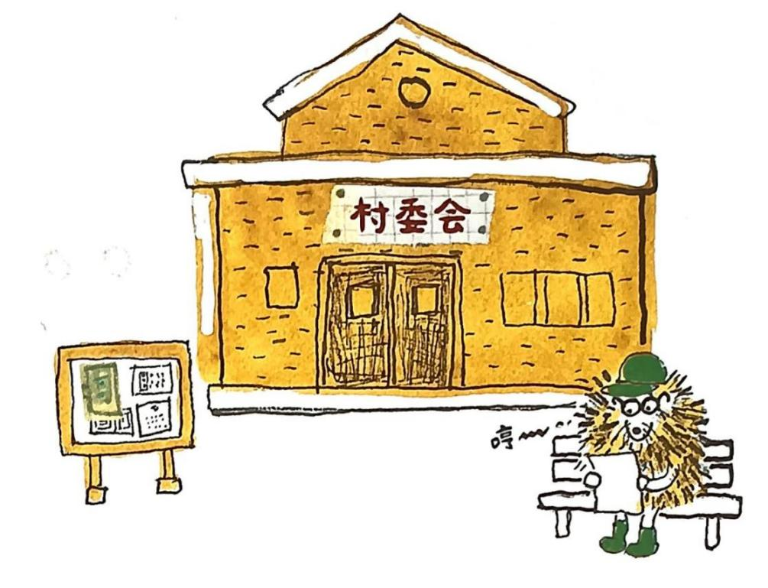
（长颈鹿每天给和睦村的村长刺猬先生写一封信，刺猬先生把这些信都堆在角落里了。）
PPT换页-P5
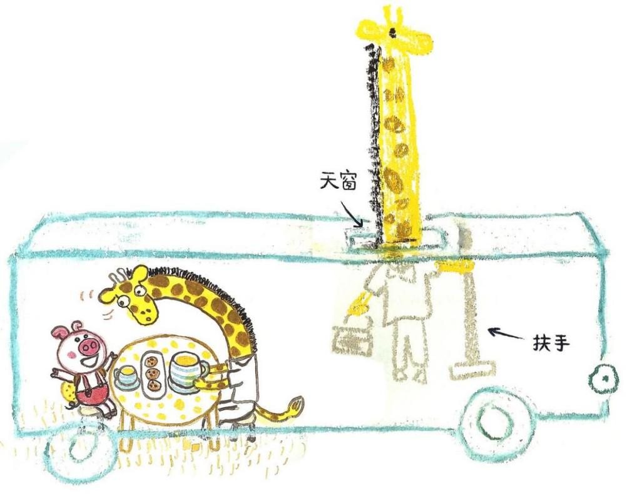
（长颈鹿先生的好朋友小猪给他出了个主意，提议造一辆特别的公交车，这样长颈鹿先生就能坐上公交车了）
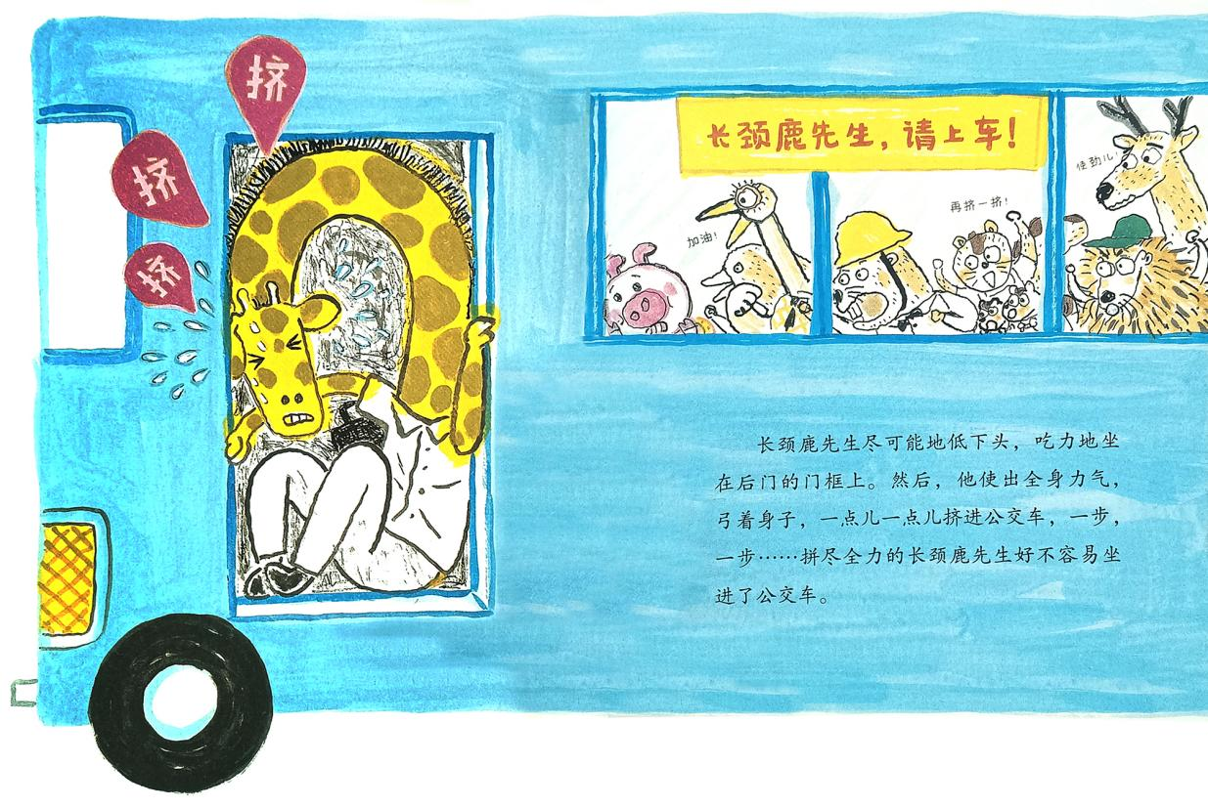
（这是长颈鹿先生挤上那辆经过特别改造的公交车的情景，是不是很尴尬？）
PPT换页-P6
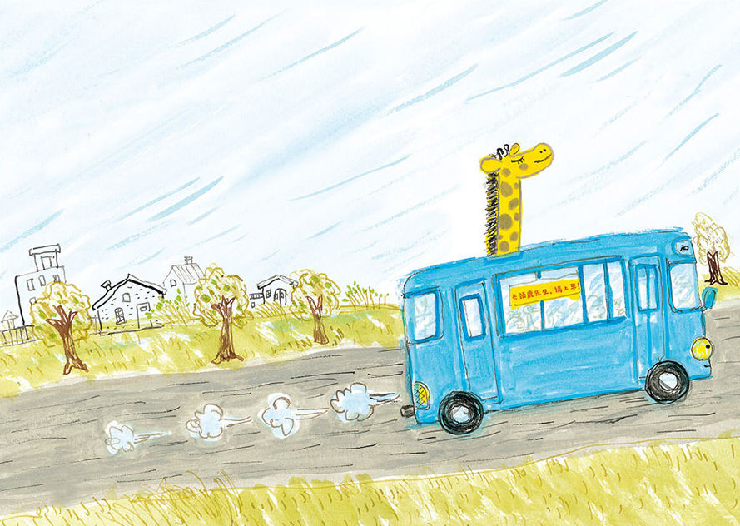
（长颈鹿先生终于坐上公交车了，真幸福！）
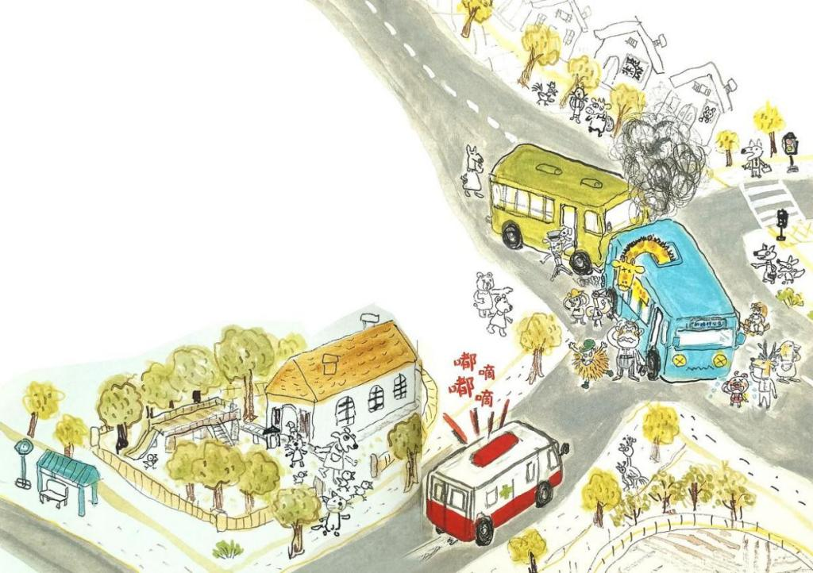
（坐上公交车的长颈鹿先生看见一辆车朝着公交车开过来，及时提醒司机，但还是出了一场交通事故，因为脖子露在外面太长，他受伤了）
PPT换页-P7
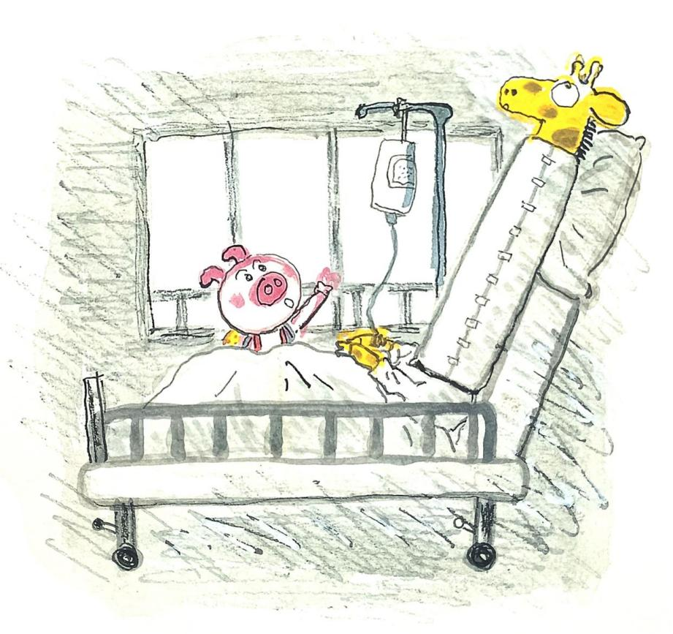
（受伤住院的长颈鹿先生和他的好朋友小猪）
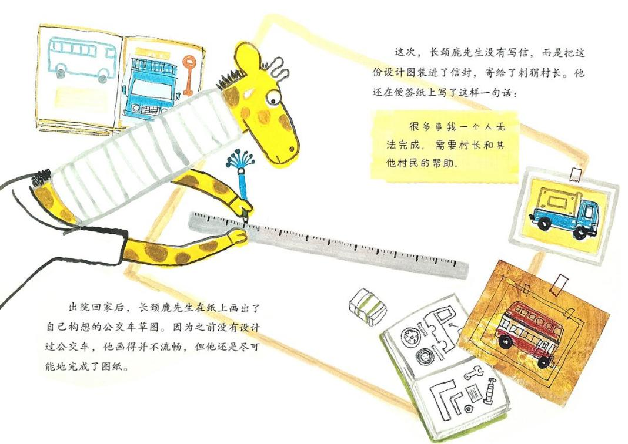
（长颈鹿先生利用自己的建筑师优势，开始动手设计适合长颈鹿坐的公交车）
PPT换页-P8
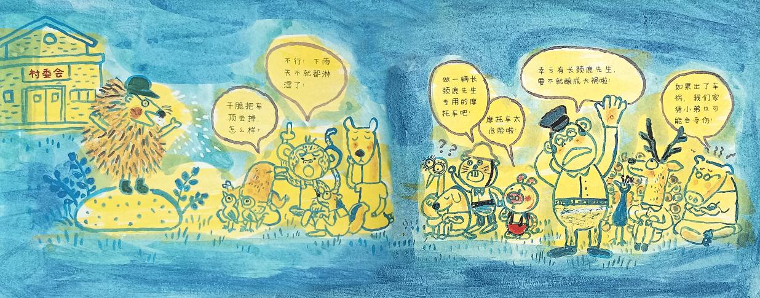
（和睦村的村民们正在召开村民大会，讨论如何解决长颈鹿先生的问题）
PPT换页-P9
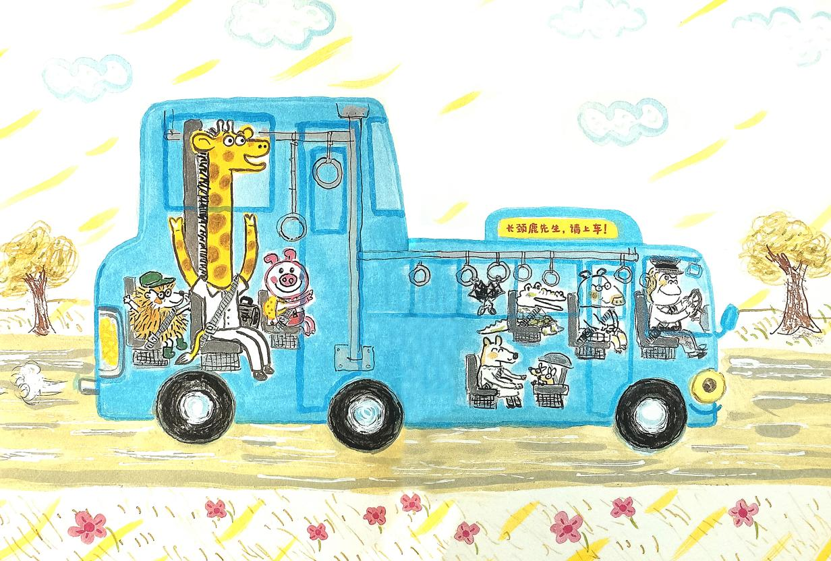
（经过大家的共同努力，适合长颈鹿先生和别的村民的公交车上路啦，大家都很开心。注意到那些有特别需求的村民是怎样坐车了吗？）

PPT换页-P10至P11
二、故事探索和分析（30分钟）
1、讨论故事中的共鸣点
师：同学们，刚才我们回顾了一下这个有趣的故事，接下来我们来分享一下，我们与这个故事有哪些共鸣。你们知道什么叫做“与故事产生共鸣”吗？“共鸣”其实就是，当你听故事或者看电影时，感觉里面的人就像是你自己，或者你觉得他们的故事就像是你自己经历过的事情。
比如，当我们读《长颈鹿先生，请上车！》这本书时，如果你感觉到长颈鹿先生很可怜，因为他坐不上公交车，而你也曾经因为个子太小拿不到想要的东西而难过，那你就是在与长颈鹿先生的故事产生共鸣。
或者，如果你看到长颈鹿先生最后能坐公交车时很高兴，就好像是你帮助了他一样，那也是一种共鸣。这说明故事中的事情让你想起了你自己的感受，就像你和故事里的人物或情节有了一种特别的联系。
所以，当我们讨论我们对故事的共鸣时，我们就是在说故事中哪些部分让我们觉得很特别，让我们想起了自己的经历或感受。
PPT换页-P12
师：接下来老师来提出一些问题，你们来分享一下你们的想法或感受，看看我们是否与故事中的某些人物或情节产生了共鸣。
（教师视情况逐个提出以下问题，学生分享自己的想法或感受）
（1）开放式问题：询问学生在阅读过程中与哪些角色或情境产生了共鸣。
例：“在阅读《长颈鹿先生，请上车！》时，你觉得自己最能理解哪个角色的感受？为什么？”
或者：“故事中有没有哪个瞬间让你觉得特别有共鸣？可以描述一下那个场景吗？”
（2）个人体验分享：
鼓励学生分享自己的经历，特别是那些与故事情节或角色有关的经历。
例：“你有没有经历过类似长颈鹿先生的情况，觉得自己与众不同或者不被理解？可以分享一下吗？”
（3）情感连接：
引导学生探讨故事中的情感主题，如友谊、挑战、帮助他人等。
例：“故事中长颈鹿先生面对困难时，你感受到了什么样的情感？这与你自己的感受有什么相似之处？”
（4）角色扮演：
如时间充裕，组织学生扮演故事中的不同角色，并从那个角色的视角分享感受。
例如：“如果你是刺猬村长，你会如何应对长颈鹿先生的请求？”
PPT换页-P13
2、分析故事中问题解决的原因
师：刚才我们探讨了我们与这个故事的共鸣，跟着这个故事，我们好像也成为了故事中的一员，假如我们也是这个故事中的一个角色，我们来一起探讨一下，长颈鹿先生的问题是如何得到解决的？你们觉得是什么帮助解决了长颈鹿先生的问题吗？
学生互动分享。
参考：我觉得是大家的帮助，特别是猪小弟。猪小弟和其他动物一起想办法，让长颈鹿先生终于可以坐上公交车。
（教师回应）：很好，猪小弟和其他动物的帮助确实很重要。那么你们认为长颈鹿先生自己做了什么，帮助解决了这个问题？
参考：我觉得长颈鹿先生自己也很努力。他一直在尝试解决问题，没有放弃。他不仅天天坚持写信给村长表达了自己的需求，后来还动手自己设计特别的公交车。
（教师回应）：是的，长颈鹿先生的坚持也非常关键。
PPT换页-P14
师：那么，你们觉得刺猬村长在解决这个问题中起到了什么作用？
参考：刺猬村长最开始没有立即帮助长颈鹿先生，但最后他还是做出了决策，组织村民召开大会，并组织大家一起解决了问题。我觉得作为村长，他尽到了自己的责任。
（教师回应）：非常好的观点，刺猬村长最终的决策对解决问题很重要。最后，你觉得我们可以从这个故事学到什么？
参考：我觉得这个故事告诉我们，当遇到问题时，不仅要自己努力，还要善于求助于他人，像猪小弟和村长那样。而且，不放弃是很重要的。
（教师回应）：大家说得都很棒。这个故事确实教会了我们关于团结合作、坚持不懈和寻求帮助的重要性。好，今天大家的分享都非常精彩。这个故事不仅有趣，还教会了我们很多有价值的东西。
PPT换页-P15
（ppt展示以下图表：我知道长颈鹿先生最后为什么能坐上公交车）
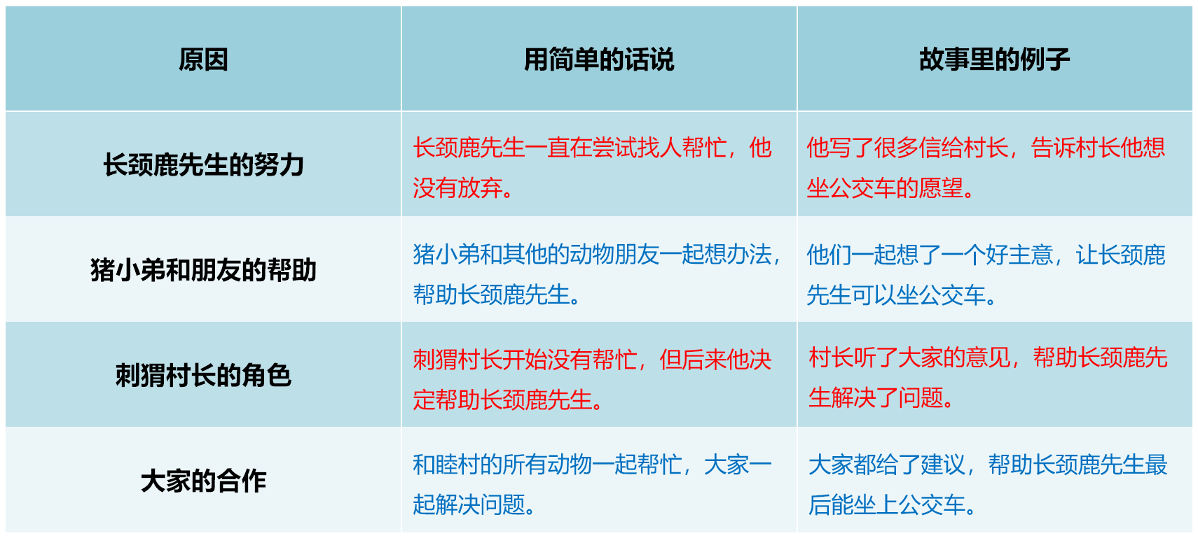

PPT换页-P16至P17
三、创意写作：（15分钟）
《长颈鹿先生，请上车！》阅读单2：长颈鹿先生的信
师：同学们，这个故事确实会让我们收获很多，我想终于坐上公交车的长颈鹿先生也一样。现在，我们现在来进行一个创意写作的活动。想象你们是《长颈鹿先生，请上车！》中的长颈鹿先生，你们终于可以坐上公交车了。请以长颈鹿先生的语气写一封信，表达你们的心情和感受。你们可以想象自己是长颈鹿先生，对朋友们的帮助，你会很高兴、感谢或者还有其他的一些感受和想法。那么，给你的朋友们写一封信，告诉他们你的高兴、感谢或其他的感受和想法吧。
师：我们用10分钟左右的时间来写一封简短的信，稍后我们来分享一下。大家可以对照书中的几封信，注意写信的格式。
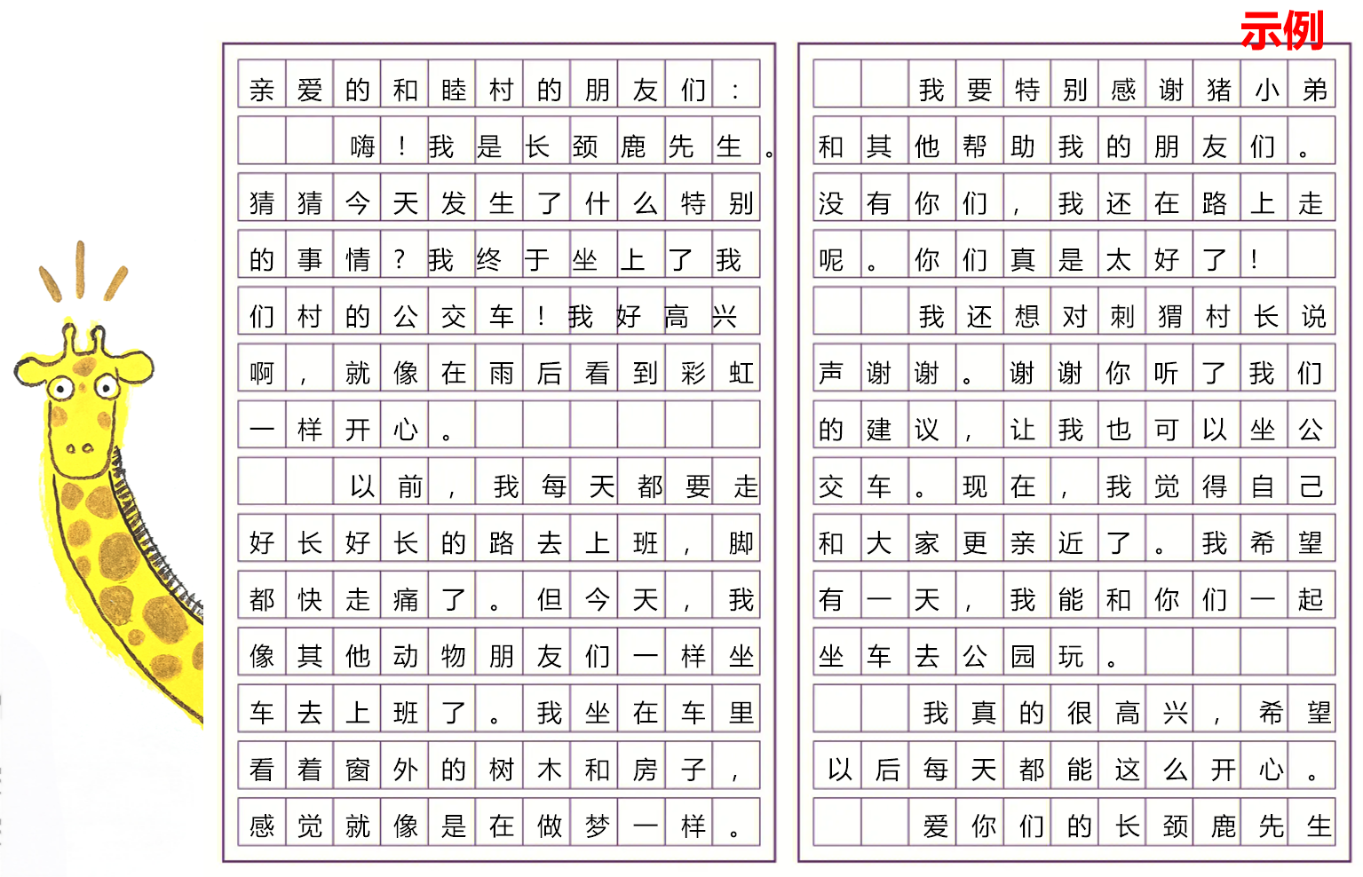

PPT换页-P18至结束
四、课堂总结（5分钟）
师：同学们，我们今天的课程就快要结束了。在这次课上，我们一起回顾和讨论《长颈鹿先生，请上车！》这个有趣的故事，也讨论了这个故事中引发我们共鸣的部分，还讨论了长颈鹿先生的问题是怎样解决的。通过今天的学习，我们知道了当别人遇到困难时，我们要伸出援手，帮助他们。就像猪小弟和村民们帮助长颈鹿先生一样。我们也学到了，遇到问题时不要放弃，要像长颈鹿先生那样坚持下去。
另外，我们也用长颈鹿先生的语气，给帮助解决问题的和睦村的村民们写了一封信，大家的创意写作也非常出色，每个人都很好地表达了长颈鹿先生的感受。下次课，我们还会有更多有趣的故事和活动。希望大家继续保持好奇心，享受阅读的乐趣。今天就到这里，我们下次课再见！

（全课完）

